**Коммуникативная деятельность.**

**Старшая группа 5-6 лет.**

**Тема:** Обучение рассказыванию по теме «Мой любимый мультфильм».

**Цель:** Помогать детям составлять рассказы на темы из личного опыта.

**Задачи**

*Образовательные:* Сформировать умения составлять описательные рассказы с помощью мнемотехники. Отработать навык умения строить полные, распространенные предложения, используя языковые средства для соединения их частей

*Развивающие:* Развивать познавательный интерес у детей, формировать навыки слухового и зрительного восприятия. Развивать монологические формы речи. Развивать умения связно, последовательно и выразительно пересказывать небольшой рассказ.

*Воспитательные*: вызвать положительный интерес от проделанной работы.

.

**Ход занятия:**

1. **Сегодня мы с вами поговорим о мультиках:**

-Ребята, вы любите смотреть мультфильмы? (Да).

-Какие бывают мультфильмы? (Рисованные, пластилиновые, кукольные).

***Рисованные:***

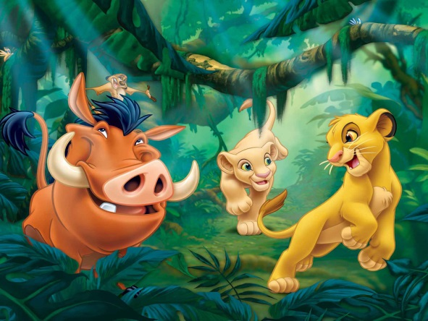 

***Пластилиновые:***

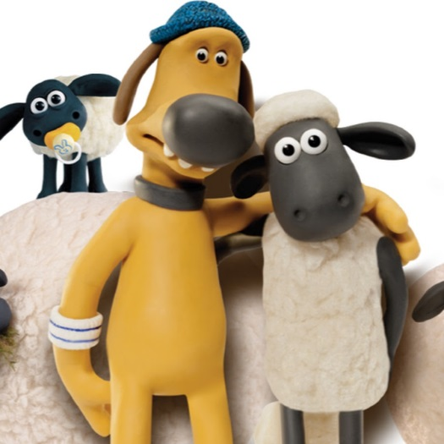 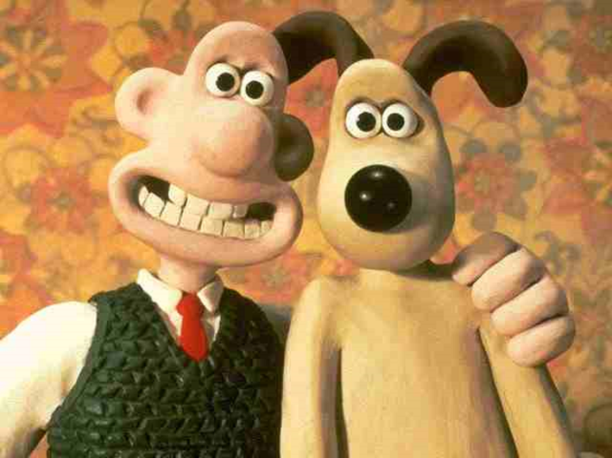

***Кукольные:***

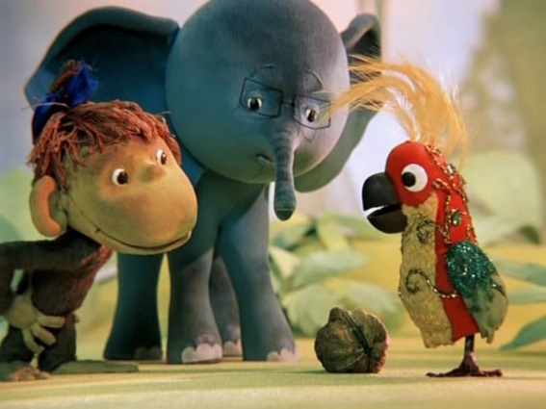 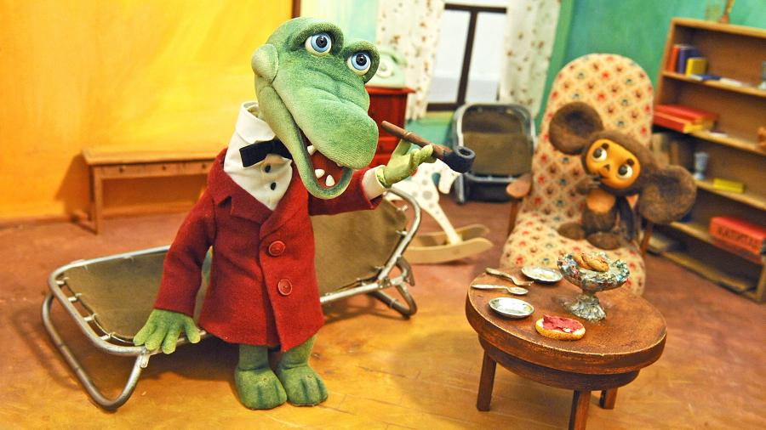

- А какие мультфильмы вы знаете? (Ответы детей)

- Знаете ли вы кто делает мультфильмы?

Эта профессия называется МУЛЬТИПЛИКАТОР. Художник-мультипликатор – это главный человек в создании мультфильма. Он не просто оживляет персонажи, а создает их, наделяет характером и индивидуальностью, рисует каждое их движение и каждую гримасу.

1. **Предлагаю поиграть в игру « Угадай какой мультфильм». (необходимо угадать мультфильм).**

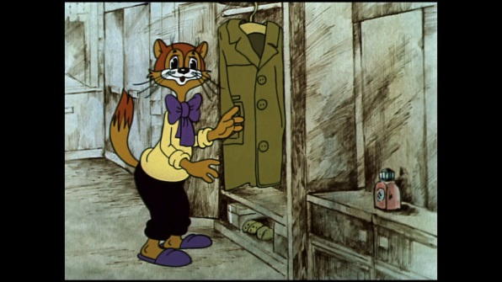 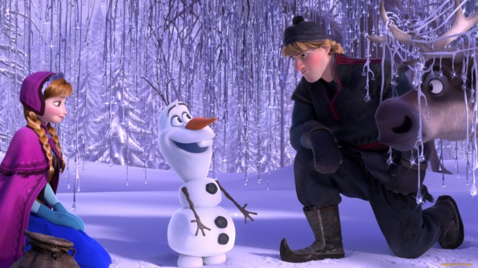

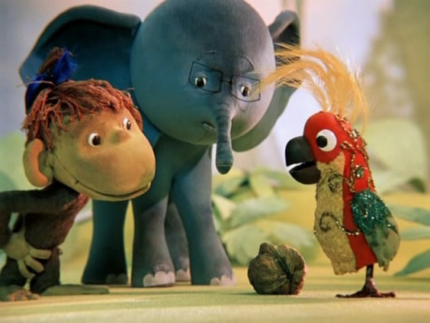 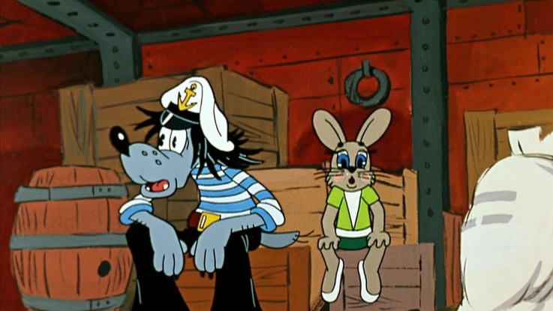

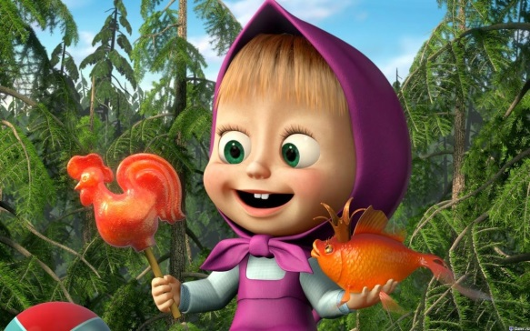 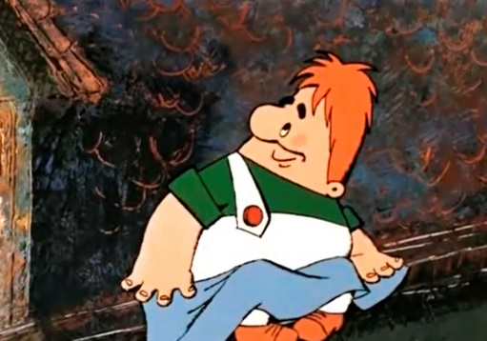

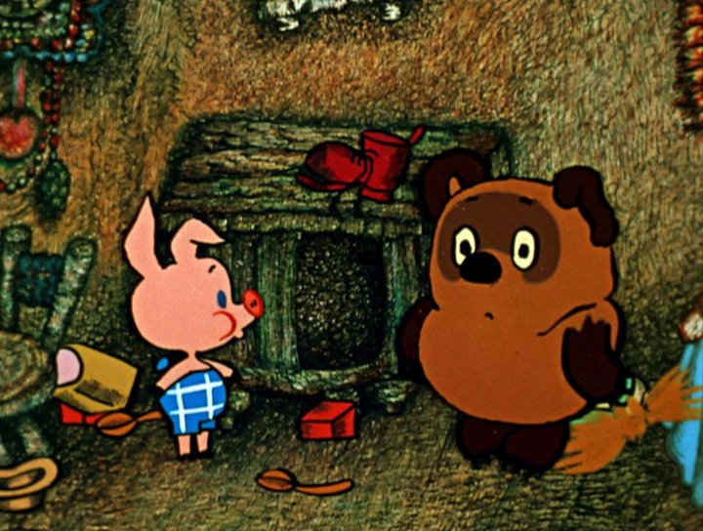 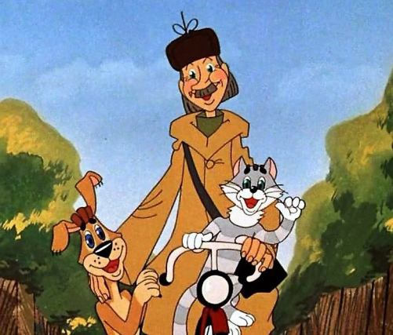

1. **Ребята, а вам какие мультфильмы нравятся? (Ответы детей)**
2. Взрослые тоже любят смотреть мультфильмы. Я, например, очень люблю все мультфильмы о Простоквашино. Эта история про мальчика Федора и кота Матроскина, и собаку Шарика. Дядя Федор очень любил животных, поэтому часто приезжал в деревню к ним. Он добрый ,жизнерадостный, отзывчивый, ответственный герой. Если бы он пришел ко мне в гости ,мы вместе читали бы интересные истории про животных.
3. **А теперь предлагаю вам рассказать о своем любимом мультфильме.**

• Вначале назовите ваш любимый мультфильм.

• Кто главный герой в этом мультфильме.

• Расскажите, какой он персонаж по характеру.

• Чем любит заниматься герой.

• И рассказываем, что бы мы делали, если этот герой пришел к нам в гости.

(Дети составляют рассказ по опорным схемам.)

1. **Отгадайте загадки:**

Он большой шалун и комик,

У него на крыше домик.

Хвастунишка и зазнайка,

А зовут его …. (*Карлсон)*

Дюймовочки жених слепой

Живет все время под землей. (Крот)

Я плыл по льдине по морям,

Искал я маму тут и там,

И вот нашел и очень рад!

Кто я? Ты сможешь отгадать? (Мамонтенок)

Этот симпатичный мишка

Всем знаком из детской книжки:

Для него прогулка – праздник,

И на мед особый нюх –

Это плюшевый проказник,

Медвежонок … (Винни – Пух)

Дочь царя морей Тритона

Не сидит, скучая, дома.

Только ей на дне морском

Каждый уголок знаком.

Отгадай-ка поскорей,

Как звать принцессу? … (Ариэль)

**Ребята, вы сегодня были молодцы! Наше занятие окончено! БУДТЕ ЗДОРОВЫ!**